ALCALDE DE PASTO AGRADECIÓ LOS RESULTADOS POSITIVOS QUE OBTUVIERON REFUERZO DE POLICÍAS DURANTE EL CARNAVAL 2019

El alcalde de Pasto Pedro Vicente Obando Ordoñez, agradeció el esfuerzo, entrega y dedicación que tuvieron los cerca de 600 hombres y mujeres que desde diferentes latitudes del país reforzaron el esquema de seguridad de la Policía Metropolitana de Pasto, durante las fiestas de fin de año y el Carnaval de Negros y Blancos 2019. El mandatario resaltó la disminución en delitos de alto impacto como riñas callejeras y hurtos.
El mandatario se dirigió a quienes reforzaron la seguridad en Pasto, así como a su comandante, coronel Diego Alejandro Vásquez y demás oficiales, para agradecer por el trabajo y los resultados alcanzados.
“Yo creo que en ningún Carnaval podemos exhibir estos resultados de seguridad tan positivos. Esto se debe al esfuerzo en conjunto de nuestra Policía Metropolitana quienes estuvieron realmente comprometidos por toda la ciudad y eso nos demuestra el compromiso con su profesión”, sostuvo el alcalde Obando Ordoñez.
En las instalaciones de la Institución Educativa Municipal INEM de Pasto, lugar donde estuvieron reunidos los cientos de policías, el coronel Vásquez Rojas junto con otros mandos de la Institución acompañaron el reconocimiento por los resultados obtenidos. Durante el acto de agradecimiento, el alto oficial resaltó el balance positivo que en materia de seguridad se presentó en la última versión del Carnaval.
“Tenemos una reducción en todos los delitos, frente al 2018 y el 2017. Cada año venimos mejorando la experiencia que manejamos en la planeación del servicio, y a pesar de que se presentaron algunos casos, hubo una inmediata reacción por parte de la Policía, nuestros efectivos tuvieron un manejo muy profesional sobre la prevención y cordura”, señaló, el coronel Vásquez.
Al final del encuentro el alcalde de Pasto hizo una cordial invitación a los uniformados de la Policía Nacional para que su retorno a la capital nariñense no sólo sea en misión de servicio, sino que también lo hagan como turistas y en familia disfruten de una de las fiestas más grandes que tiene Colombia.

Somos constructores de paz

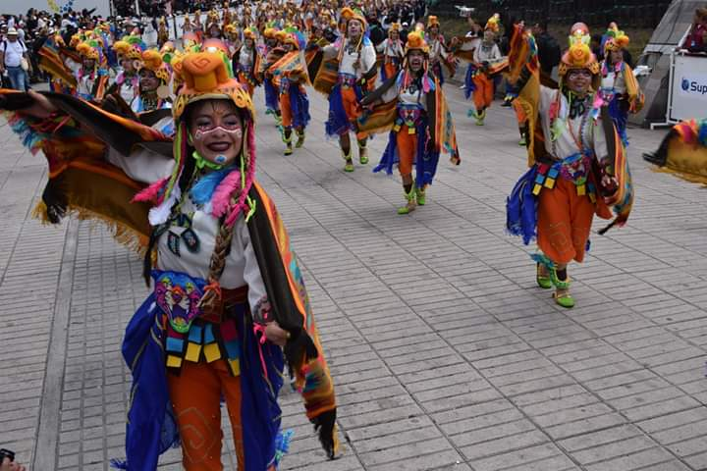
DELITOS DE ALTO IMPACTO DISMINUYERON EN EL MUNICIPIO DE PASTO DURANTE EL CARNAVAL DE NEGROS Y BLANCOS 2019

Gracias al trabajo mancomunado entre la Alcaldía de Pasto a través de la Secretaría de Gobierno y la Policía Metropolitana, el municipio logró una importante reducción en los delitos de alto impacto como hurto a personas, hurto a residencias, hurto a comercio, hurto a automotores y motocicletas, así como de homicidios durante el Carnaval de Negros y Blancos 2019, así lo manifestó la Secretaria de Gobierno Carolina Rueda Noguera.
La funcionaria señaló que “encontramos en todos los delitos de alto impacto una reducción considerable entre el primero y 7 de enero. Para estos días se presentó un homicidio en comparación con el año anterior donde en el mismo periodo se reportaron 6 casos, lo que significa un 78% de reducción”.
La secretaria de Gobierno explicó que también “se disminuyó el hurto a personas pues en el 2018, a esta fecha, se llevaban 136 casos y este año se presentaron 30 casos para un total del 78% menos de este delito.
“Se evidencia una reducción en el hurto a residencias donde solo se tuvo un (1) reporte en comparación al anterior año donde se contabilizaron 13 casos, esto para una disminución del 92%, igualmente se redujo el 86% en hurto a comercio, 50% en hurto automotores y un 71% en hurto a motocicletas” recalcó la funcionaria.
Finalmente, la Secretaria indicó que se hace un cierre y un balance importante frente a las fiestas de fin de año y el Carnaval de Negros y Blancos 2019. “La coordinación, el acompañamiento y la articulación que se tuvo con la Policía Metropolitana así como el refuerzo de las 600 unidades que llegaron a nuestro municipio para todo el tema de fiestas y del Carnaval hoy se ve reflejado en este informe que nos presenta el Observatorio del Delito municipal que está confrontado también con el observatorio del delito de la Policía Metropolitana y las estadísticas que maneja el sistema de la Fiscalía General de la Nación, las cuales son cifras oficiales e institucionales”, puntualizó.
Somos constructores de paz

DÉCIMO FESTIVAL DE LA TRUCHA SE VIVIRÁ ESTE 13 DE ENERO EN LA VEREDA EL PUERTO, CORREGIMIENTO DE EL ENCANO
Con una variada programación cultural, musical y gastronómica se vivirá este 13 de enero el Festival de la trucha en la vereda El Puerto del corregimiento de El Encano, evento organizado por la Alcaldía de Pasto a través de la Secretaría de Agricultura.
Este evento que llega a su décima versión tendrá disponible una variedad de productos que van desde la tradicional trucha hasta los postres, lácteos, frutas y artesanías que son preparadas por los habitantes de este corregimiento ubicado al oriente de Pasto.
El secretario de Agricultura Luis Felipe Bastidas invitó a toda la comunidad de la capital nariñense y a aquellos turistas que aún se encuentran en Pasto para que disfruten de este festival y conozcan uno de los sitios más hermosos del sur de Colombia.
“Queremos que conozcan de estos fantásticos paisajes y degusten lo mejor de la gastronomía que tiene este corregimiento de Pasto. Tendremos grupos musicales que amenizarán este Décimo Festival de la Trucha en la vereda El Puerto”, indicó el funcionario.
Somos constructores de paz

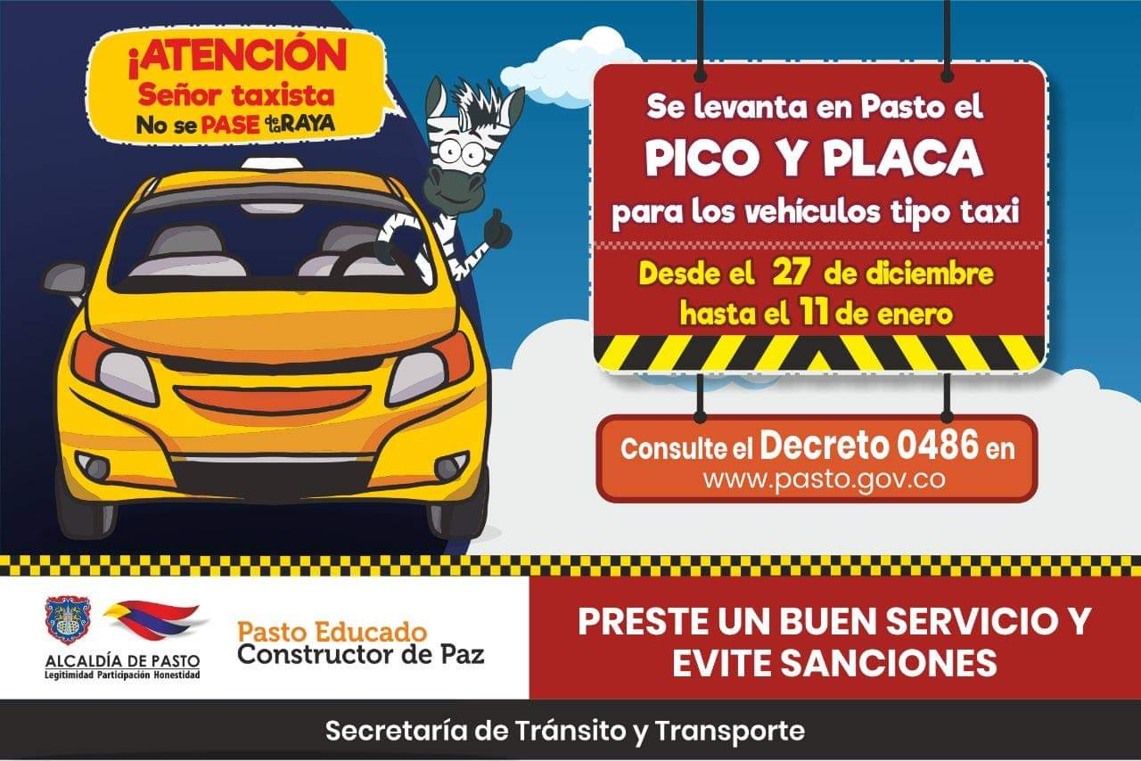
HASTA EL VIERNES 11 DE ENERO REGIRÁ MEDIDA QUE LEVANTA EL PICO Y PLACA PARA TAXIS EN PASTO

La Alcaldía de Pasto, a través de la Secretaría de Tránsito y Transporte, les recuerda al gremio de taxistas y a la comunidad que a partir de este viernes 11 de enero a las 7:00 pm se dará por terminada la suspensión del pico y placa para estos vehículos, la cual quedó establecida en el Decreto 0486.
Cabe recordar que esta medida se tomó para garantizar mayor cobertura y acceso a este servicio público de transporte en la temporada decembrina, Carnaval de Negros y Blancos y en los días posteriores al mismo, debido a que se registra una mayor demanda por parte de usuarios de la ciudad y visitantes, quienes aprovechan esta época para desplazarse a los distintos atractivos turísticos de la capital nariñense.
“Con ocasión de las festividades decembrinas y el Carnaval de Negros y Blancos, durante diciembre y enero, se incrementa sustancialmente la demanda del servicio de taxi, debido a la mayor afluencia de propios y foráneos, razón por la que se hace necesario suspender temporalmente la restricción vehicular para estos vehículos, garantizando así una mejor prestación de este servicio”, expresó el secretario de Tránsito municipal, Luis Alfredo Burbano.
El Decreto también señala que la restricción vehicular para los taxis será retomada a partir del lunes 14 de enero de 2019, correspondiente a las placas terminadas en 6 y 7.
Asimismo, el Secretario de Tránsito hizo un llamado a las empresas, propietarios y conductores de los vehículos tipo taxi que circulan en el municipio para que acaten las nuevas tarifas del servicio que empezaron a regir desde el pasado 20 de diciembre, portando la tarjeta de operación en un lugar visible, y advirtió que los incrementos irregulares se sancionaran conforme a las disposiciones legales vigentes.
“Si algún usuario es víctima de cobros excesivos o la mala prestación del servicio de taxi, puede dar a conocer estas denuncias efectuando el trámite correspondiente a las líneas 127, 7219750 o al correo electrónico movilidad@transitopasto.gov.co”, explicó el funcionario.
Amplíe la información del Decreto 0486 en el siguiente link: http://www.pasto.gov.co/index.php/buscar?searchword=decreto%200486&ordering=newest&searchphrase=all&limit=20

Somos constructores de paz

LA EMPRESA EMAS UNA VEZ MÁS CUMPLIÓ CON LA LIMPIEZA DE LA CIUDAD DE PASTO DURANTE EL CARNAVAL DE NEGROS Y BLANCOS 2019

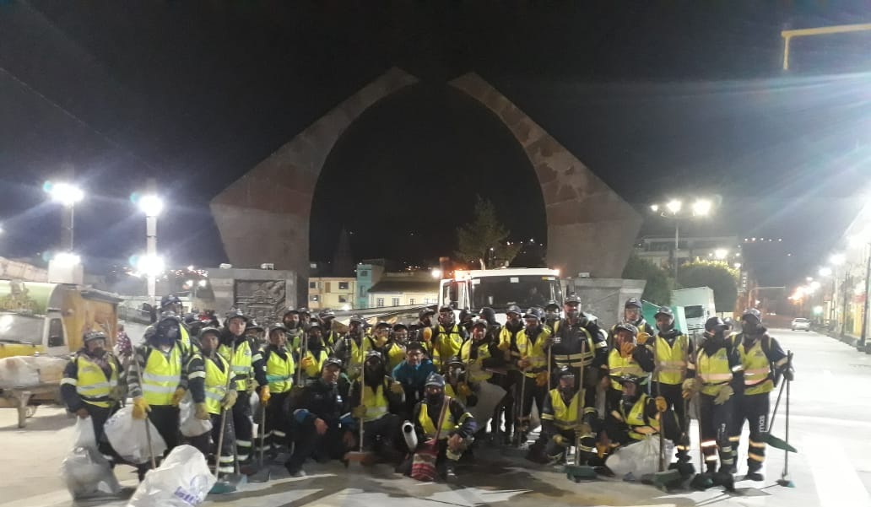
Durante las fiestas más representativas de la ciudad de Pasto, celebradas del 2 al 7 de enero en el Carnaval de Negros y Blancos 2019, la Empresa Metropolitana de Aseo Emas, realizó su acostumbrado trabajo para atender a la ciudad a través del servicio de aseo y mantenerla libre de residuos las 24 horas del día.
Cifras de Residuos Recolectadas:
Desde el 1 al 7 de enero se recolectaron 2.140 Toneladas de residuos sólidos; 476 toneladas MENOS en comparación con el periodo del año anterior.
En la noche del primero de enero hasta terminar el día se recolectó 272 Toneladas.
Los días seis y siete de enero se evacuaron 365 Toneladas.
Para la temporada de comienzo de año, la Empresa Emas programó el apoyo adicional de un Grupo Elite, conformado por 75 personas adicionales quienes apoyaron la operación de barrido y se encargaron de mantener las zonas públicas siempre limpias. En los días de Carnaval se priorizó lugares de mayor concentración de público como los parques, plazas y la senda.
En la zona centro, avenidas y barrios de la ciudad se cumplió la operación de recolección de residuos con total normalidad dentro de los horarios que tiene establecido la empresa.
Para finalizar los trabajos de limpieza, Emas realizó el lavado en la Plaza de Nariño y Plaza de Carnaval, espacios donde se generó mayor concentración de público, labores que terminaron a las 5 de la mañana del día 7 de enero. De igual manera, se limpió los sumideros para que el agua pueda seguir el cauce y así evitar cualquier emergencia.
En total fueron 310 colaboradores que atendieron las diferentes brigadas de limpieza entre operarios de barrido, recolectores, conductores, supervisores, personas adicionales contratadas por la temporada y equipo directivo de la empresa Emas, quienes fueron los encargados de mantener la ciudad de Pasto controlada en tema de aseo durante todos los días de Carnaval.
Una vez más, la Empresa Emas Pasto acompañó las actividades que se desarrollan en la ciudad con la mejor disposición del personal operativo, equipos de trabajo y vehículos en las mejores condiciones para garantizar un servicio de calidad y entregar cada amanecer una ciudad limpia para el disfrute de propios y visitantes.

Somos constructores de paz

Oficina de Comunicación Social
Alcaldía de Pasto

